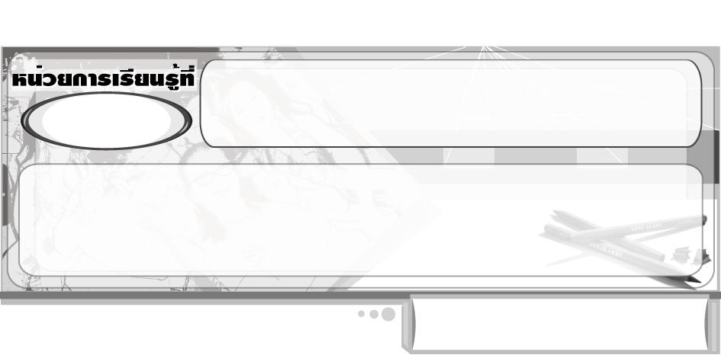
สนุกกับทัศนศิลป์
1

แผนการจัดการเรียนรู้ที่ 14 ภาพพิมพ์จากวัสดุธรรมชาติ

ชั้นประถมศึกษาปีที่ 2 เวลา 1 ชั่วโมง

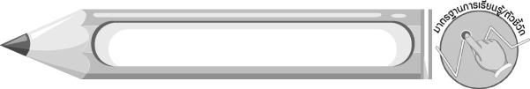
มาตรฐานการเรียนรู้/ตัวชี้วัด

มาตรฐานการเรียนรู้
ศ 1.1 สร้างสรรค์งานทัศนศิลป์ตามจินตนาการและความคิดสร้างสรรค์ วิเคราะห์ วิพากษ์วิจารณ์คุณค่างานทัศนศิลป์ ถ่ายทอดความรู้สึก ความคิดต่องานศิลปะอย่างอิสระ ชื่นชมและประยุกต์ใช้ในชีวิตประจำวัน
ตัวชี้วัด
ศ 1.1 ป.2/3 สร้างงานทัศนศิลป์ต่าง ๆ โดยใช้ทัศนธาตุที่เน้นเส้น รูปร่าง
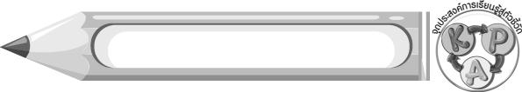
จุดประสงค์การเรียนรู้สู่ตัวชี้วัด

1. อธิบายวิธีการพิมพ์ภาพจากวัสดุธรรมชาติ (K)
2. สร้างสรรค์งานพิมพ์ภาพจากวัสดุธรรมชาติ (P)
3. ชื่นชมผลงานงานพิมพ์ภาพจากวัสดุธรรมชาติ (A)
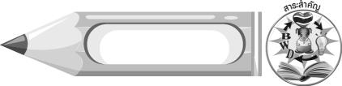
สาระสำคัญ

สิ่งที่มีอยู่ตามธรรมชาติสามารถใช้เป็นแม่พิมพ์ในการพิมพ์ภาพได้
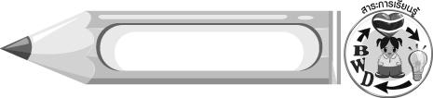
สาระการเรียนรู้

ภาพพิมพ์จากวัสดุธรรมชาติ


คุณลักษณะอันพึงประสงค์

ใฝ่เรียนรู้
ตัวชี้วัดที่ 4.2 แสวงหาความรู้จากแหล่งเรียนรู้ต่าง ๆ ทั้งภายในและภายนอกโรงเรียนด้วยการเลือกใช้สื่ออย่างเหมาะสม บันทึกความรู้ วิเคราะห์ สรุปเป็นองค์ความรู้ สามารถนำไปใช้ในชีวิตประจำวันได้

สมรรถนะสำคัญของผู้เรียน

ความสามารถในการคิด
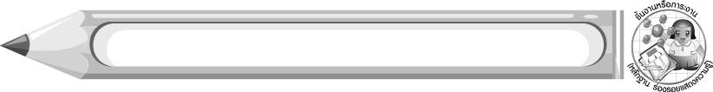
ชิ้นงานหรือภาระงาน (หลักฐาน ร่องรอยแสดงความรู้)

ภาพพิมพ์จากวัสดุธรรมชาติ

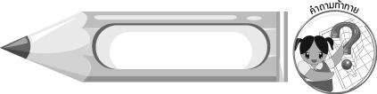
คำถามท้าทาย

นักเรียนคิดว่า วัสดุธรรมชาติชนิดใดที่นำมาพิมพ์ภาพได้สวยงามที่สุด

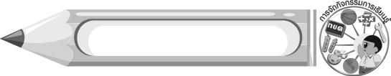
การจัดกิจกรรมการเรียนรู้

1. ครูนำใบไม้ มาให้นักเรียนดู จากนั้นนักเรียนร่วมกันแสดงความคิดเห็น โดยครูใช้คำถาม ดังนี้
นักเรียนเคยใช้ใบไม้สร้างผลงานศิลปะอะไรบ้าง (ตัวอย่างคำตอบ ใช้ในการพิมพ์ภาพ ด้วยการฝนสี)
นักเรียนคิดว่านอกจากการพิมพ์ภาพด้วยการฝนสีแล้ว ใบไม้ใบนี้สามารถนำมาพิมพ์ภาพด้วยวิธีอื่นได้อีกหรือไม่ (นักเรียนตอบตามประสบการณ์)
2. ครูนำสีน้ำหรือสีโปสเตอร์ข้น ๆ มาทาลงบนใบไม้ให้สม่ำเสมอ จากนั้นนำใบไม้ที่ทาสีแล้ว ไปกดลงบนกระดาษ นำภาพที่ได้มาให้นักเรียนดู นักเรียนร่วมกันแสดงความคิดเห็น โดยครูใช้คำถาม ดังนี้
ภาพที่ได้จากการกดพิมพ์ใบไม้มีลักษณะอย่างไร (ตัวอย่างคำตอบ มีลักษณะคล้ายกับใบไม้แม่พิมพ์)
นักเรียนคิดว่าภาพนอกจากใบไม้แล้ว เราสามารถใช้วัสดุธรรมชาติอะไรมาเป็นแม่พิมพ์ในการพิมพ์ภาพลักษณะนี้อีกบ้าง (ตัวอย่างคำตอบ ดอกไม้ ก้านกล้วย)
3. ครูอธิบายให้นักเรียนฟังว่า นักเรียนลองนำสิ่งที่มีอยู่ในธรรมชาติมาใช้เป็นแม่พิมพ์ เช่น ใบไม้ ดอกไม้ พืชผักต่าง ๆ นำมาทาสีน้ำข้น ๆ หรือสีโปสเตอร์ข้น ๆ แล้วนำไปพิมพ์ภาพบนกระดาษ โดยต้องพยายามกดแม่พิมพ์ให้สัมผัสกระดาษอย่างทั่วถึง
4. ครูให้นักเรียนเลือกสิ่งต่าง ๆ ที่มีอยู่ตามธรรมชาติ เช่น ก้อนหิน ดอกไม้ ใบไม้ลักษณะต่าง ๆ ก้านกล้วย ฝักบัว ก้านมะเขือ เพื่อนำมาใช้เป็นแม่พิมพ์ในการพิมพ์ภาพ (ในชั่วโมงที่แล้วครูอาจจะมอบหมายให้นักเรียนนำสิ่งต่าง ๆ เหล่านี้มาจากที่บ้านหรือ ให้นักเรียนหาสิ่งต่าง ๆ เหล่านี้ในบริเวณโรงเรียนก็ได้)
5. ครูและนักเรียนร่วมกันเตรียมวัสดุ อุปกรณ์ต่าง ๆ ที่ใช้ในการพิมพ์ภาพ เช่น กระดาษวาดเขียน สีน้ำหรือสีโปสเตอร์ข้น ๆ วัสดุธรรมชาติที่ใช้เป็นแม่พิมพ์
6. นักเรียนลงมือพิมพ์ภาพจากวัสดุธรรมชาติ ครูคอยให้กำลังใจและให้คำแนะนำเพิ่มเติม
7. นักเรียนนำผลงานของตนเองมาวิจารณ์และชื่นชมร่วมกัน จากนั้นให้เพื่อนลงความเห็นว่า ภาพพิมพ์ของนักเรียนคนใดสวยงามมากที่สุด ให้เพื่อนแสดงความชื่นชม เจ้าของผลงานแสดงความรู้สึก
8. ให้ตัวแทนนักเรียน 1 คน ออกมาอธิบายวิธีการพิมพ์ภาพจากวัสดุธรรมชาติ
9. ครูให้ความรู้เพิ่มเติมกับนักเรียนว่า ลายเส้นและรูปร่างในผลงานภาพพิมพ์จะสวยงามเพียงใด
ขึ้นอยู่กับลักษณะอันแท้จริงของแม่พิมพ์
10. ให้นักเรียนทำความสะอาดอุปกรณ์และล้างมือให้สะอาด ครูสังเกตพฤติกรรม
11. ให้ตัวแทนนักเรียน 1 คน ออกมาอธิบายวิธีการพิมพ์ภาพจากวัสดุธรรมชาติ ครูและเพื่อนคนอื่น ๆ ตรวจสอบความถูกต้อง
12. นักเรียนและครูร่วมกันสรุปความรู้ ดังนี้
นิ้วมือและมือของเราสามารถใช้เป็นแม่พิมพ์ในการพิมพ์ภาพได้อย่างสวยงาม
13. ให้นักเรียนแสดงความคิดเห็น โดยครูใช้คำถามท้าทาย ดังนี้
นักเรียนคิดว่าวัสดุธรรมชาติชนิดใดที่นำมาพิมพ์ภาพได้สวยงามที่สุด
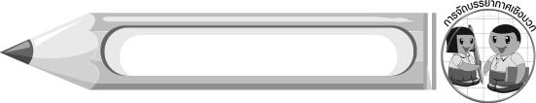
การจัดบรรยากาศเชิงบวก

นักเรียนแต่ละคนสร้างสรรค์ผลงานการพิมพ์ภาพด้วยวัสดุธรรมชาติ ครูคอยให้กำลังใจและคำแนะนำ พร้อมชื่นชมผลงาน

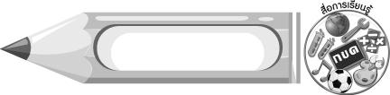
สื่อการเรียนรู้

1. วัสดุธรรมชาติต่าง ๆ เช่น ใบไม้ ดอกไม้ พืชผักต่าง ๆ
2. กระดาษวาดเขียน
3. สีน้ำหรือสีโปสเตอร์
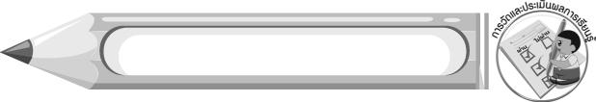
การวัดและประเมินผลการเรียนรู้

1. วิธีการวัดและประเมินผล
สังเกตพฤติกรรมของนักเรียนในการเข้าร่วมกิจกรรม
2. เครื่องมือ
แบบสังเกตพฤติกรรมการเข้าร่วมกิจกรรม
3. เกณฑ์การประเมิน
การประเมินพฤติกรรมการเข้าร่วมกิจกรรม
ผ่านตั้งแต่ 2 รายการ ถือว่า ผ่าน
ผ่าน 1 รายการ ถือว่า ไม่ผ่าน



ข้อเสนอแนะของผู้บริหารสถานศึกษา

________________________________________________________________________________________________________________________________________________________________________________________________________________________________________________________________________________________________________________________________________________________________________________________________________________________________________________________________________________________________________________________________________________________________________________________________________________________________________________________________________________________________________________________________________________________________________________________________________________________________________________________________________________________________________________________________________________________________________________________________________________________________________________________________________________________________________________________________________________________________________________________________________________________________________________________________________________________________________________________________________________________________________________________________________________________________________________________________________________________________________________________________________________________________________________________________________________________________________________________________________________________________________________________________________________________________________________________________________________________________________________________________________________________________________________________________________________________________________________________________________________
________________________________________________________________________________________________________________________________________________________________________________________________________________________________________________________________________________________________________________________________________________________________

ลงชื่อ__________________ (ผู้บริหารสถานศึกษา)
(__________________)
_____/_____/_____

บันทึกหลังการสอน

ผลการจัดการเรียนการสอน
________________________________________________________________________________________________________________________________________________________________________________________________________________________________________________________________________________________________________________________________________________________________________________________________________________________________________________________
________________________________________________________________________________________

ปัญหา/อุปสรรค
________________________________________________________________________________________________________________________________________________________________________________________________________________________________________________________________________________________________________________________________________________________________________________________________________________________________________________________________________________________________________________________________________________

แนวทางแก้ไข
________________________________________________________________________________________________________________________________________________________________________________________________________________________________________________________________________________________________________________________________________________________________________________________________________________________________________________________________________________________________________________________________________________

ลงชื่อ__________________ (ผู้บันทึก)
(__________________)
_____/_____/_____

